Министерство образования и науки Краснодарского края
Государственное бюджетное образовательное учреждение
начального профессионального образования
профессиональное училище № 57

ОТЧЕТ ПО ПРОИЗВОДСТВЕННОЙ ПРАКТИКЕ
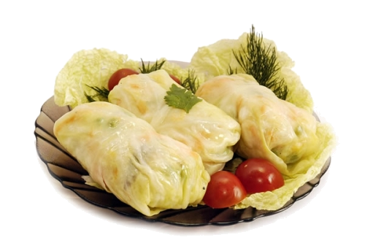
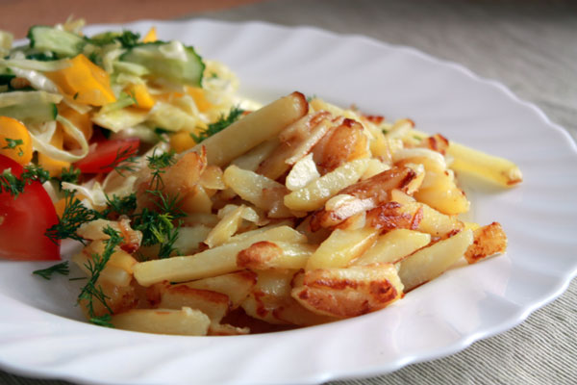

Выполнила учащаяся группы №2 Черникова Дарья Николаевна
(ФИО)
Профессия: 260807.01 Повар, кондитер
Квалификация: повар, кондитер
Форма обучения: очная
Нормативный срок обучения – 2г и 5 мес. на базе основного общего образования

Руководитель практики: Трухонина Татьяна Вячеславовна
(ФИО)

Мастер производственного обучения: Исайкина Лариса Викторовна
(ФИО)

ст. Ладожская
2012 г.

УТВЕРЖДАЮ: _________________
Зам. директора по УПР Трухонина Т.В.
«____»______________2012 г.

НАРЯД-ЗАДАНИЕ
на производственную практику

учащейся ГБОУ НПО ПУ-57 КК группы № 2
Черниковой Дарье Николаевне

Профессия: «Повар, кондитер»

- Картофель жареный с луком
- Голубцы овощные

Дата выдачи задания «____»__________ 2012 г.
Срок сдачи задания «_____» __________ 2012 г.

Перечень вопросов для отчёта:

- Введение:
- характеристика организации, где пройдена производственная практика (краткая история создания, ее организационно-правовая форма, структура, виды предоставляемых услуг, основные источники доходов, положение, занимаемое в отрасли);
- Основная часть:
- описание работы, выполненной за период прохождения практики;
- технология приготовления блюд (с иллюстрациями технологического процесса), правил отпуска и требований к их качеству:
Картофель жареный с луком
Голубцы овощные
- инструкционно-технологические и калькуляционные карты
- Заключение.
- Список литературы.
- Приложения

Задание выдала мастер производственного обучения Исайкина Л.В.

ВВЕДЕНИЕ

Я проходила практику в рабочей столовой.
Столовая имеет один цех - кухню, где организованы рабочие места для обработки мяса, рыбы, овощей.
На предприятии назначается работник, ответственный за организацию снабжения. Отдел снабжения, как правило, работает самостоятельно, выполняя свои определенные функции.
Для обеспечения предприятия продовольственными продуктами ответственный работник решает следующие задачи:
- что закупить;
- сколько закупить;
- у кого закупить;
- на каких условиях закупить.
Кроме того, необходимо:
- заключить договор;
- проконтролировать исполнение договора;
- организовать доставку;
- организовать складирование и хранение.
На предприятии формируется список потенциальных поставщиков, который постоянно обновляется и дополняется.
Составленный перечень поставщиков анализируется на основании специальных критериев. Зачастую при выборе поставщиков ограничиваются ценой и качеством поставляемой продукции, а также надёжностью поставок.

ОСНОВНАЯ ЧАСТЬ

Картофель жареный с луком

Наименование продуктов | Брутто | Нетто
Картофель | 387 | 290
Кулинарный жир | 20 | 20
Масса жареного картофеля | - | 200
Лук репчатый | 60 | 50
Кулинарный жир | 5 | 5
Масса жареного лука | - | 25
Выход |  | 225

Нарезанный сырой картофель промывают в холодной воде, обсушивают, затем посыпают солью, кладут слоем не более 5 см на сковороду или противень с разогретым жиром и жарят 15 - 20 мин., периодически помешивая, до образования поджаристой корочки.
Если картофель полностью не прожарился, его следует поставить на несколько минут в жарочный шкаф. При жаренье в электросковороде перед окончанием жаренья закрывают крышку и картофель доводят до готовности.
При отпуске картофель поливают растопленным маргарином или сметаной и посыпают зеленью

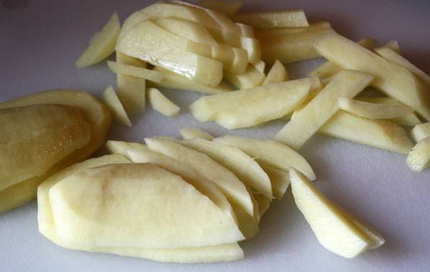

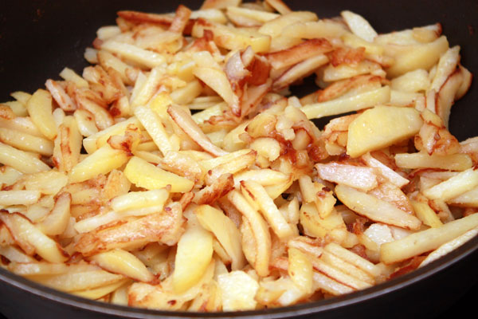
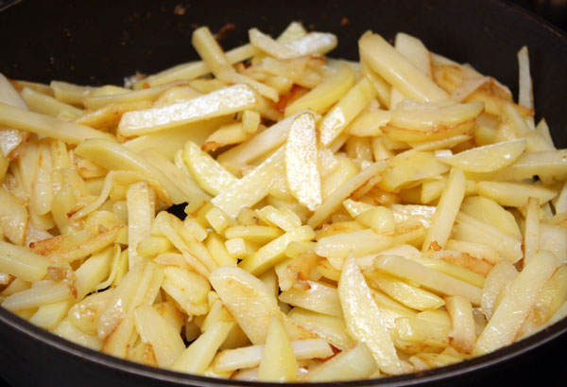

Голубцы овощные

Капуста белокочанная свежая 190 152
Масса вареной - 140
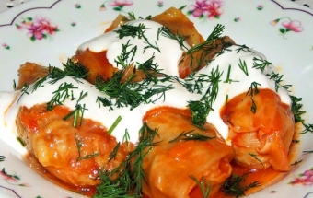
капусты
Для фарша:
Грибы белые свежие 79 / 60 <1> 30
или грибы белые 15 / 15 <1> 30
сушеные
или шампиньоны 99 / 75 <1> 30
свежие
Лук репчатый 48 / 40 <1> 20
Яйца 1/4 шт. 10
Крупа рисовая 7 202
Зелень петрушки 3 2
Маргарин столовый 15 15
Масса фарша - 80
Масса - 220
полуфабриката
Соус N 863, 864 - 100
─────────────────────
Выход - 250

<1> В графе брутто в числителе указана масса продуктов брутто, в знаменателе - масса продуктов нетто, в графе нетто - масса готовых продуктов.
<2> Масса риса готового.

Кочан капусты (с удаленной кочерыгой) отваривают в подсоленной воде до полуготовности, разбирают на отдельные листья, утолщенные части листьев слегка отбивают. На подготовленные листья капусты кладут фарш, завертывают в виде конверта. Голубцы укладывают на противень или сковороду, обжаривают, заливают соусом сметанным или сметанным с томатом и запекают.
Для фарша: мелко нарезанные овощи пассеруют, добавляют зелень петрушки, а грибы жарят и соединяют с вареным рассыпчатым рисом, мелко нарубленными, сваренными вкрутую яйцами, все перемешивают. При использовании сушеных грибов их замачивают в холодной воде, промывают 3 - 4 раза, варят, а затем измельчают и жарят.

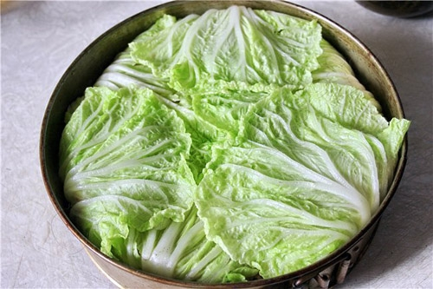
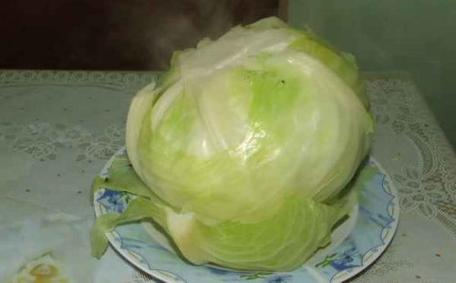

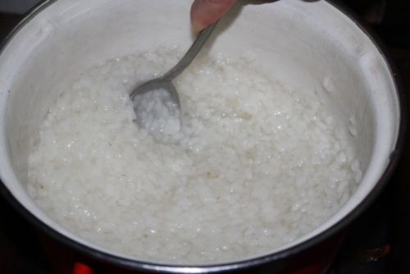
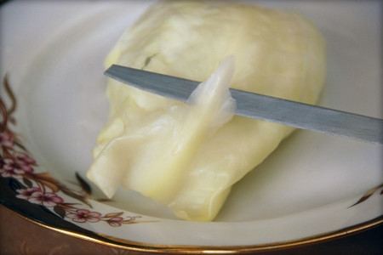

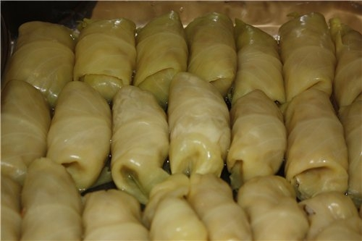
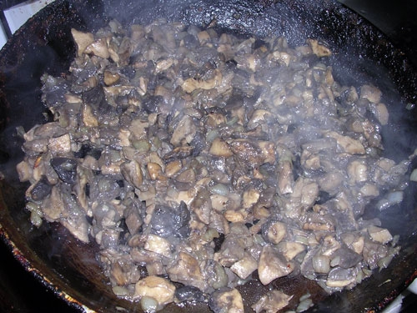
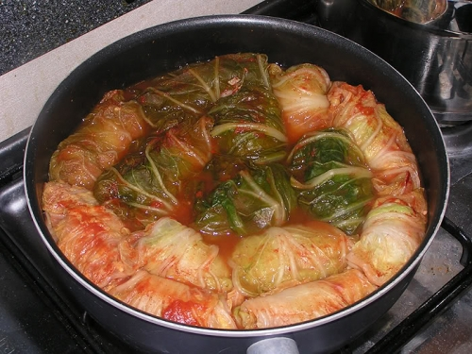

ЗАКЛЮЧЕНИЕ

В течение учебной практики я ознакомилась с деятельностью рабочей столовой.
Во время практики в данной организации были изучены:
- общая характеристика предприятия;
- его основные цели и задачи;
- структура организации;
- основные предоставляемые услуги.
Была изучена работа на темы «Механическая кулинарная обработка овощей и приготовление полуфабрикатов»; «Приготовление и отпуск кулинарной продукции», так же углубила свои знания в особенности профессии, и ее сложности.
Я научилась проверять органолептическим способом годность овощей и грибов;
выбирать производственный инвентарь и оборудование для обработки и приготовления блюд из овощей и грибов;
обрабатывать различными методами овощи и грибы;
нарезать и формовать традиционные виды овощей и грибов;
охлаждать и замораживать нарезанные овощи и грибы.
Узнала ассортимент, товароведную характеристику и требования к качеству различных видов овощей и грибов;
характеристику основных видов пряностей, приправ, пищевых добавок, применяемых при приготовлении блюд из овощей и грибов;
технику обработки овощей, грибов, пряностей;
способы минимизации отходов при нарезке и обработке овощей и грибов;
температурный режим и правила приготовления простых блюд и гарниров из овощей и грибов;
правила проведения бракеража;
способы сервировки и варианты оформления и подачи простых блюд и гарниров, температуру подачи;
правила хранения овощей и грибов;
виды технологического оборудования и производственного инвентаря, используемых при обработке овощей, грибов, пряностей; правила их безопасного использования

СПИСОК ЛИТЕРАТУРЫ

- Баранов В.С. Технология производства продукции общественного питания: учебник для специальности 10.11/ В.С. Баранов, А.И. Мглинец, Л.М. Алешина. – М., 1986. – 400 с.
- Бутейкис Н.Г. Организация производства предприятий общественного питания / Н.Г. Бутейкис. – М., 1979. -118 с.
- Коршунов Н.В. Организация обслуживания в ресторанах / Н.В. Коршунов. – М., 1976. – 215 с.
- Ловачев Г.Н. Стандартизация и контроль качества продукции. Общественное питание / Г.Н.Ловачева, А.И.Мглицен, Н.Р.Успенская. – М., 1983. – 208 с.

